Каждый школьник умеет умножать многозначные числа «столбиком».

И каждый считает, что это скучные вычислительные действия. Однако существуют и другие интересные способы, которые могут «нудные» вычисления превратить в весёлую игру.

Вычислительная культура высокого уровня для современного школьника-это гарантия успешности при выполнении контрольных работах, ни в одной из ситуаций не предусмотрено применение калькулятора.

**Тема:**«Развитие вычислительной культуры. Нестандартные способы умножения».

**Основные цели материала:**

-расширение кругозора учащихся путём изучения новых методов решения;

- вовлечение в деятельность на занятиях каждого ученика;

- демонстрация красоты предмета и практической значимости.

**Задачи:**

**образовательные:**

- изучить некоторые старинные способы умножения столбиком;

-изучить способы умножения без таблиц умножения и научить их применять.

**Развивающие:**

**-**развивать познавательную активность, творческие способности, мышление, умение анализировать и обобщать, переносить знания из одной ситуации в другую;

-учить искать, извлекать, систематизировать, отбирать необходимую для решения учебных задач информацию из учебника и дополнительной литературы, преобразовывать, и применять её.

**Воспитательные:**

вызвать интерес к практическому применению полученных знаний по теме, формировать навыки взаимоконтроля, самоконтроля и самооценки. Воспитывать культуру общения, умение работать в парах, группах, слушать друг друга, воспитывать чувство взаимовыручки, внимательного отношения друг к другу при работе на уроке.

***«Наука только тогда достигает совершенства, когда ей удаётся пользоваться математикой»****. Карл Генрих Маркс*

*Что такое умножение?  
Это действие сложения.  
Но не слишком-то приятное,  
Потому что мно-го-крат-ное…****Тим Собакин*** *попытаемся сделать это действие  
приятным и увлекательным ;-)*

**СПОСОБЫ УМНОЖЕНИЯ БЕЗ ТАБЛИЦЫ УМНОЖЕНИЯ (гимнастика для ума)**

**Русский способ умножения**

Способ этот, был употребителен в обиходе русских крестьян и унаследован ими от глубокой древности. Сущность его в том, что умножение любых двух чисел сводится к ряду последовательных делений одного числа пополам при одновременном удвоении другого числа, **таблица умножения в этом деле без надобности :-)**

Деление пополам продолжают до тех пор, пока в частном не получится 1, при этом параллельно удваивают другое число. **Последнее удвоенное число и даёт искомый результат** (рисунок 1). Нетрудно понять, на чём этот способ основан: произведение не изменяется, если один множитель уменьшить вдвое, а другой вдвое же увеличить. Ясно поэтому, что в результате многократного повторения этой операции получается искомое произведение.

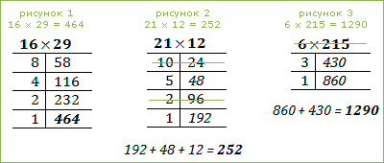

Однако как поступить, если при этом приходится **делить пополам нечётное число**? В этом случае от нечётного числа откидываем единицу и делим остаток пополам, при этом к последнему числу правого столбца нужно будет прибавить все те числа этого столбца, которые стоят против нечётных чисел левого столбца – сумма и будет искомым произведением (рисунки: 2, 3).  
Иными словами все строки с чётными левыми числами зачёркиваем; оставляем, а затем суммируем **не зачёркнутые числа** правого столбца.

Для рисунка 2: **192 + 48 + 12 = 252**  
Правильность приёма станет ясна, если принять во внимание, что:  
5 × **48** = (4 + 1) × 48 = 4 × 48 + 48  
21 × **12** = (20 + 1) × 12 = 20 × 12 + 12  
Ясно, что числа **48**, **12**, утрачиваемые при делении нечётного числа пополам, необходимо прибавить к результату последнего умножения, чтобы получить произведение.  
**Русский способ умножения и элегантен и экстравагантен одновременно ;-)**

**Китайский??? Рисовательный способ умножения**

**Пример №1**: **12** × **321** = **3852**  
Рисуем **первое число** сверху вниз, слева на право: одна зелёненькая палочка (**1**); две оранжевых палочки (**2**). **12** нарисовали :-)  
Рисуем **второе число** снизу вверх, слева на право: три голубеньких палочки (**3**); две красненькие (**2**); одну сиреневенькую (**1**). **321** нарисовали :-)

Теперь простым карандашиком по рисунку прогуляемся, точечки пересечения чисел-палочек на части разделим и приступим к подсчёту точечек. Двигаемся справа налево (по часовой стрелке): **2**, **5**, **8**, **3**. **Число-результат** будем «собирать» слева направо (против часовой стрелки) и… вуаля, получили **3852** :-)

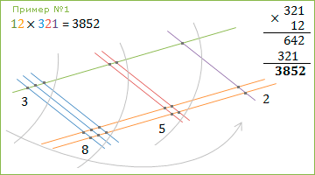

**Пример №2**: **24** × **34** = **816**  
В этом примере есть нюансы ;-) При подсчёте точечек в первой части получилось**16**. Единичку отправляем-прибавляем к точечкам второй части (**20 + 1**)…

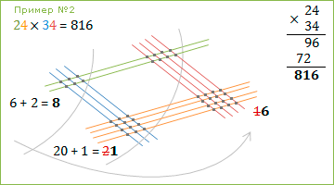

**Пример №3**: **215** × **741** = **159315**  
Без комментариев :-)

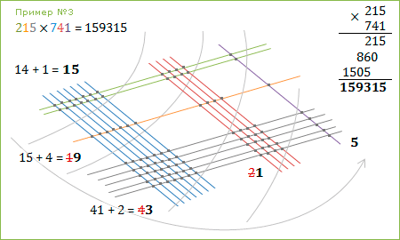

**Итог:** **Слава и хвала родному советскому столбику!**  
В плане построения способ непритязательный и компактный, очень даже скоростной, **память тренирует – таблицу умножения забывать не дозволяет :-)**И посему, настоятельно рекомендую и себе и Вам по возможности забывать про калькуляторы в телефонах и на компьютерах ;-) и периодически баловать себя умножением столбиком.

**Для любознательных**:

**Умножение** обозначается знаком [ × ] или [ · ]  
Знак [ × ] ввёл английский математик **Уильям Оутред** в 1631 году.  
Знак [ · ] ввёл немецкий учёный **Готфрид Вильгельм Лейбниц** в 1698 году.  
В буквенном обозначении эти знаки упускаются и вместо **a** × **b** или **a** · **b** пишут **ab**.